MATEMÁTICA 5º ANO

O descritor D5 trata da habilidade de reconhecer como medidas de figuras poligonais - como os comprimentos dos lados, o perímetro e a área - são conservadas ou alteradas quando essas figuras são ampliadas ou reduzidas. Este conceito é muitas vezes explorado através do uso de malhas quadriculadas para auxiliar na visualização e no cálculo de tais alterações.

Ampliação é o processo de aumentar o tamanho de uma figura sem alterar sua forma. Por exemplo, se você ampliar um quadrado de modo que cada lado seja duas vezes mais longo do que o original, você estará duplicando as medidas dos lados, mas também quadruplicando a área, pois a área é uma medida bidimensional (base x altura).

Redução é o processo inverso de diminuir o tamanho de uma figura, também sem alterar sua forma. Por exemplo, se você reduzir um retângulo pela metade, os lados serão metade do comprimento original, mas a área será reduzida para um quarto da área original.

A habilidade de reconhecer essas alterações é importante no estudo de proporções e semelhanças, assim como no entendimento de conceitos mais avançados em geometria e até mesmo em cálculo. O uso de malhas quadriculadas é particularmente útil nesse processo, pois fornece uma referência visual para ajudar a quantificar as alterações no tamanho.

SIMULADO 1

ALUNO(A): ___________________________________________________________________________

1. Observe o desenho na malha quadriculada abaixo. (Resp. D)

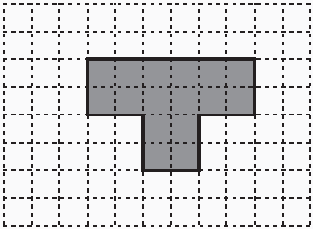

Uma redução desse desenho está representada em

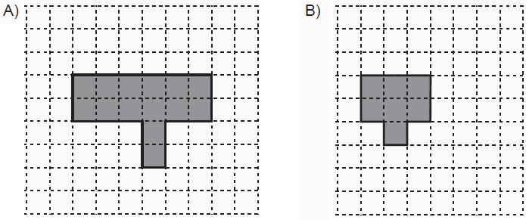

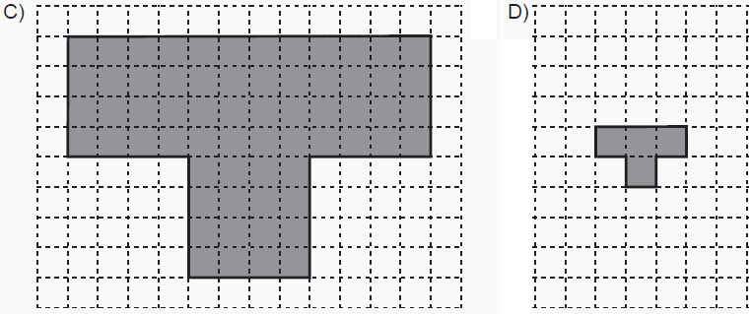

2. Observe a figura desenhada, em cinza, na malha quadriculada abaixo.

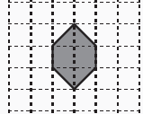

Camila fez uma ampliação dessa figura.

Qual das figuras abaixo corresponde à ampliação feita por Camila? (Resp. D)

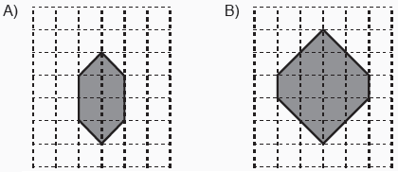

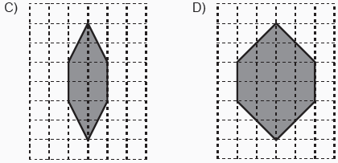

3. Adriana desenhou duas cruzes na malha quadriculada abaixo. Cada lado do quadradinho dessa malha representa 1 cm. 

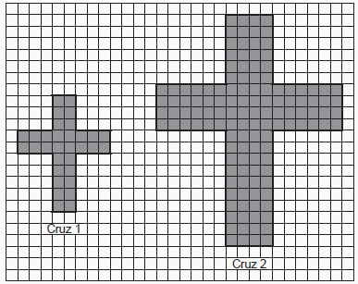

Quantas vezes o perímetro da cruz 1 é menor do que o perímetro da cruz 2?

A) 2 vezes.

B) 4 vezes.

C) 36 vezes.

D) 96 vezes.

4. Na malha quadriculada abaixo está representada, na cor cinza, a planta baixa do quarto de Manoel.

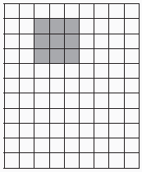

A sala de jantar da casa de Manoel é uma ampliação de seu quarto.Em qual das malhas quadriculadas abaixo está representada a planta baixa da sala de jantar da casa de Manoel? (**Resp. A**)

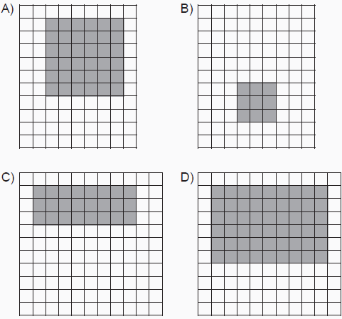

5. Com base na figura 1, Diana desenhou a figura 2 aumentando as dimensões.

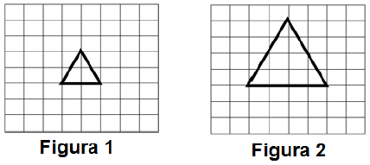

Na figura 2, as dimensões do desenho foram

(A) multiplicadas por 2.

(B) divididas por 2.

(C) multiplicadas por 4.

(D) divididas por 4.

7. O desenho colorido de cinza na malha quadriculada abaixo representa o fundo da piscina da casa de Leonardo.

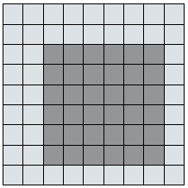 

Ele fez uma piscina infantil que é uma redução dessa piscina.

Em qual das malhas quadriculadas abaixo está representado o desenho do fundo da piscina infantil que Leonardo fez? (Resp. A)

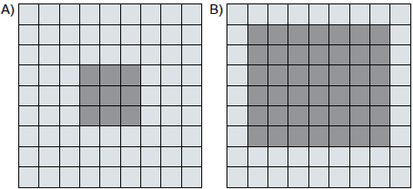

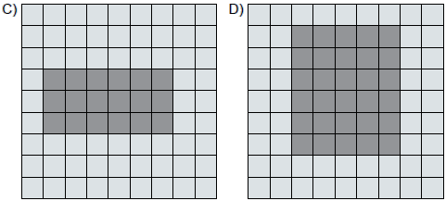

8. Observe o retângulo representado abaixo. 

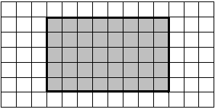

O que acontecerá com o perímetro deste retângulo, se duplicarmos as medidas dos seus lados?

(A) a medida do perímetro será a mesma.

(B) A medida do perímetro ficará reduzida pela metade.

(C) A medida do perímetro será duas vezes maior.

(D) A medida do perímetro será quatro vezes maior.

9. Observe a figura que Regina desenhou na malha quadriculada abaixo, em que cada quadradinho tem 1 cm² de unidade de área.

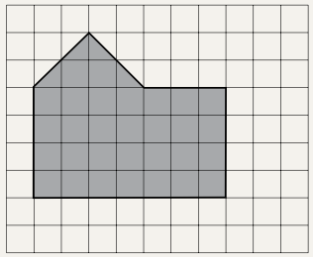

Qual é a medida da área, em cm2, dessa figura?

A) 22

B) 30

C) 32

D) 34

10. Joana está tecendo um tapete de crochê que está representado na malha quadriculada abaixo. 

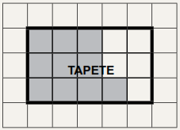

A parte colorida de cinza representa a parte do tapete que ela já fez. O lado do quadradinho da malha corresponde a 1 metro.

Quantos metros quadrados faltam para Joana tecer e terminar esse tapete?

A) 5

B) 6

C) 10

D) 15

SIMULADO 2

ALUNO(A): ___________________________________________________________________________

1. Observe os desenhos pintados de cinza na malha quadriculada abaixo.

Qual desses desenhos tem a menor medida de área?

A) 1

B) 2

C) 3

D) 4

2. Na malha quadriculada abaixo, está pintado de cinza o desenho que Mariana obteve reduzindo uma ﬁgura.

Em qual das malhas quadriculadas abaixo está representada uma ﬁgura que originou a redução desenhada por Mariana? (Resp. B)

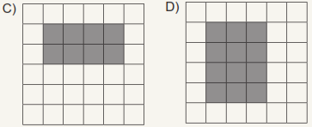

3. Fábio desenhou, em cinza, na malha quadriculada abaixo o espaço que sua casa irá ocupar depois de construída. Cada quadradinho dessa malha equivale a 1m² de unidade de área.

De acordo com esse desenho, qual será área ocupada pela casa de Fábio depois de construída?

A) 22 m²

B) 32 m²

C) 34 m²

D) 99 m²

4. Observe o desenho colorido de cinza na malha quadriculada abaixo. Nessa malha quadriculada, um quadradinho corresponde a 1 unidade de área.

A medida da área desse desenho é

A) 18 unidades de área.

B) 20 unidades de área.

C) 22 unidades de área.

D) 24 unidades de área.

5. Observe a figura:

Algumas crianças resolveram ampliá-la. Veja:

Quem ampliou corretamente a figura?

(A) Ana

(B) Bernardo

(C) Célia

(D) Diana

6. A figura II é uma ampliação da figura I.

Na ampliação acima a Figura I foi

(A) dividida por dois.

(B) multiplicada por dois.

(C) dividida por quatro.

(D) multiplicada por quatro.

7. Sávio fez a redução do desenho de um cata-vento. O desenho original e sua redução estão representados na malha quadriculada abaixo.

A área do desenho do cata-vento reduzido em relação ao original é

A) a metade.

B) a quarta parte.

C) o dobro.

D) o quádruplo.

8. Observe o painel de Carol. A figura 2 é uma ampliação da figura 1.

Quantas vezes o perímetro da figura 2 é maior que o perímetro da figura 1?

(A) Duas

(B) Três

(C) Quatro

(D) Nove

9. A figura a seguir mostra o projeto original da árvore de natal da cidade em que Roberto mora.

Como consideraram a árvore muito grande, fizeram um novo projeto, de modo que suas dimensões se tornaram duas vezes menores que as do projeto original.

Para o novo projeto, as dimensões foram:

(A) multiplicadas por 2.

(B) divididas por 2.

(C) subtraídas em 2 unidades.

(D) adicionada em 2 unidades.

10. Observe os desenhos abaixo:

A área da Figura I é:

(A) duas vezes a área da figura II.

(B) quatro vezes a área da figura II.

(C) seis vezes a área da figura II.

(D) oito vezes a área da figura II.

SIMULADO 3

ALUNO(A): ___________________________________________________________________________

1. Durante a aula de Educação Física o professor pediu que os alunos dessem uma volta em torno da quadra. Calcule quantos metros cada aluno correu, sabendo que cada lado do quadrado equivale a 1 metro.

A figura abaixo representa a quadra.

(A) 58 m

(B) 190 m

(C) 10 m

(D) 25 m

2. Para cercar o canteiro de alface, o senhor Aroldo mediu o comprimento, sabendo que cada quadrado tem um metro de lado:

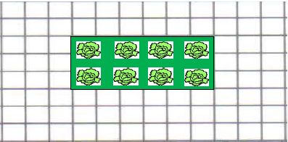

Qual o perímetro do canteiro?

(A) 6 m

(B) 3 m

(C) 9 m

(D) 18 m

3. Observe a figura abaixo e calcule o perímetro da janela, sabendo que cada azulejo tem 20 cm de lado:

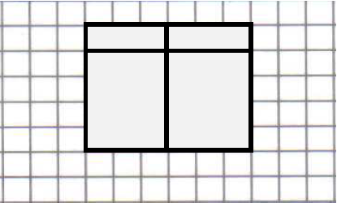

(A) 22 cm

(B) 264 cm

(C) 20 cm

(D) 220 cm

4. Esta é a sala em que Maria José estuda. Observe a planta e calcule o perímetro, sabendo que cada quadrado tem um metro de lado:

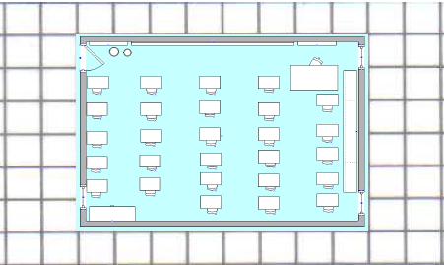

(A)14 m

(B) 40 m

(C) 28 m

(D) 8 m

5. Lucas está pintando um mosaico no papel quadriculado. Observe:

Quantos quadrados foram pintados na figura amarela?

(A) 6

(B) 4

(C) 5

(D) 2

6. Na casa de Joana o piso é coberto por tacos. Veja:

Quantos quadrados da malha quadriculada formam a área do taco em destaque?

(A) 192

(B) 4

(C) 6

(D) 8

7. Marcos quer construir uma piscina no quintal de sua casa. Sabendo que cada quadrado representa um azulejo, responda:

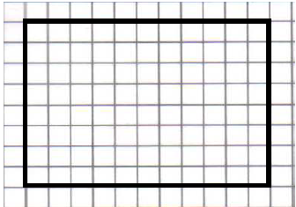

Quantos azulejos serão necessários para cobrir o fundo da piscina?

(A) 130

(B) 88

(C) 100

(D) 90

8. Algumas crianças escolheram a figura abaixo para ampliar:

Veja as ampliações feitas por algumas delas:

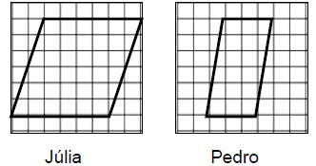

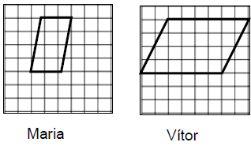

Quem ampliou corretamente a figura?

(A) Júlia

(B) Pedro

(C) Maria

(D) Vítor

9. A professora pediu que seus alunos desenhassem o retângulo abaixo na malha quadriculada, ampliando, reduzindo ou mudando a figura de posição. Veja:

Quais crianças conseguiram cumprir a tarefa?

(A) Bia e Carol

(B) Léo e Carol

(C) Lucas e Bia

(D) Léo e Lucas

10. Os desenhos a seguir representam o formato de um jardim que será construído em uma praça da cidade. Inicialmente pensou-se num jardim pequeno, mas devido ao grande entusiasmo que causou na população da cidade, o prefeito solicitou que fizessem um novo projeto, com desenho maior. Uma imagem contendo verde

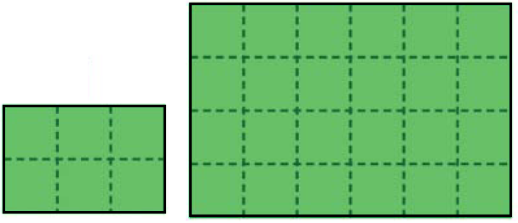

O novo projeto terá área:

(A) 2 vezes maior que o primeiro.

(B) 3 vezes maior que o primeiro.

(C) 4 vezes maior que o primeiro.

(D) 6 vezes maior que o primeiro.